**이 력 서**

**개인신상**

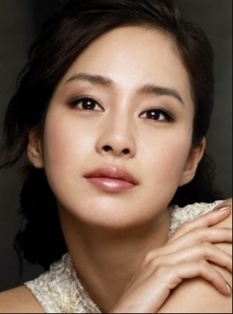성 명 : 성 춘 향(한자 : 聖 春 香 / 영문 : Chun-Hyang Seong)

생년월일 : 19OO년 OO월 OO일

주 소 :

연 락 처 :

핸 드 폰 :

E-Mail :

**학력사항**

2007.03 ~ 2010.02 OO고등학교 졸업

2010.03 ~ 2016.08 **OO대학교(서울)** OOO학과 졸업예정(3.6/4.5)

**병역사항**

2008.OO ~ 2009.OO 육군 병장 만기 전역

**교육사항**

**2015.OO ~ 2015.OO 한국소프트웨어산업협회 주관 Java 개발 전문가 과정 수료(총 850시간)**

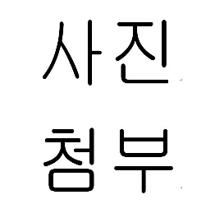**▶ 기관 소개** :

**▶ 주요 교육 내용**

**-**

**-**

**-**

**-**

**▶ 배운점**

-

-

**프로젝트 수행사항**

**2015.OO ~ 2015.OO OO대학교 졸업 프로젝트 수행**

☞ 프로젝트명 :

☞ OS 및 DB :

**2013.OO ~ 2014.OO OO대학교 개인 미니 프로젝트 수행**

☞ 프로젝트명 :

☞ OS 및 DB :

☞ 프로젝트명 :

☞ OS 및 DB :

☞ 프로젝트명 :

☞ OS 및 DB :

**2014.OO ~ 2014.OO OOOOO공개소프트웨어 공모대전 출품(동상 수상)**

☞ 프로젝트명 :

☞ OS 및 DB :

**경력사항(인턴 및 아르바이트 포함)**

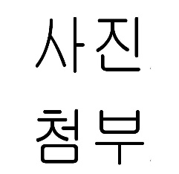**2011.OO ~ 2011.OO 회사명 부서명 인턴사원 근무**

**▶ 회사 소개** :

**▶ 주요 업무**

-

-

-

**▶ 업무적 성과**

-

-

**2011.OO ~ 2011.OO 회사명 부서명 계약직 근무**

**▶ 회사 소개** :

**▶ 주요 업무**

-

-

-

**▶ 업무적 성과**

-

-

**2010.OO ~ 2010.OO 회사명 부서명 아르바이트 근무**

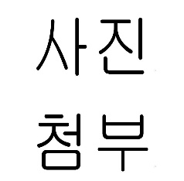**▶ 회사 소개** :

**▶ 주요 업무**

-

-

-

**▶ 업무적 성과**

-

-

**자격사항**

2011.OO CCNA [시스코]

2011.OO 정보처리기사 [한국산업인력공단]

2011.OO MCPD [Microsoft Office]

2010.OO OCJP [Oracle]

2010.OO OCP [Oracle]

**어학사항**

영어 TOEIC 800점 취득(20OO.OO)

OPIC IM2 (회화-상급, 독해-최상급, 작문-최상급)

**수상경력**

2015.OO ~ 2015.OO 대회명 및 대회 결과

2013.OO ~ 2014.OO 대회명 및 대회 결과

2012.OO OO대학교 장학금 3회 수여

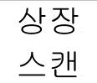

**사용가능기술**

**OS 및 D B :** Windows Server(2003, XP), Oracle 10g, MS-SQL

**사용 Tool :** Java, JSP, EJB, XML, ASP, ASP.NET, C#, C++, VC++, MFC

**교내.외 활동**

**2014.OO ~ 현 재     OO대학교 컴퓨터 S/W 동아리 "처음처럼 7기" 활동 중**

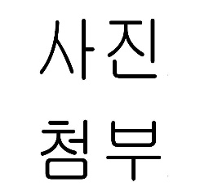▶ 동아리 소개 :

▶ 주요 활동 사항

-

-

-

▶ 배운점 or 느낀점

-

-

**2013.OO ~ 2014.OO 학교명 교내행사명 활동 사항**

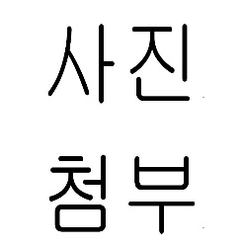▶ 행사 소개 :

▶ 주요 활동 사항

-

-

-

▶ 배운점 or 느낀점

-

-

**동아리활동**

**2014.OO ~ 현 재     OO대학교 컴퓨터 S/W 동아리 "처음처럼 7기" 활동 중**

****▶ 동아리 소개 :

▶ 주요 활동 사항

-

-

-

▶ 배운점 or 느낀점

-

-

**2013.OO ~ 2014.OO 학교명 교내행사명 활동 사항**

▶ 행사 소개 :

▶ 주요 활동 사항

-

-

-

▶ 배운점 or 느낀점

-

-

**2011.OO ~ 2012.OO 학교명 교내행사명 활동 사항**

▶ 행사 소개 :

▶ 주요 활동 사항

-

-

-

▶ 배운점 or 느낀점

-

-

**사회활동**

**2015.OO ~ 2015.OO 사회활동단체명 사회활동 사항**

▶ 기관 소개 :

▶ 주요 활동 사항

-

-

-

▶ 배운점 or 느낀점

-

-

**2014.OO ~ 2014.OO 사회활동단체명 사회활동 사항**

▶ 기관 소개 :

▶ 주요 활동 사항

-

-

-

▶ 배운점 or 느낀점

-

-

**동호회활동**

**2015.OO ~ 2015.OO 사회활동단체명 사회활동 사항**

▶ 기관 소개 :

▶ 주요 활동 사항

-

-

-

▶ 배운점 or 느낀점

-

-

**2014.OO ~ 2014.OO 사회활동단체명 사회활동 사항**

▶ 기관 소개 :

▶ 주요 활동 사항

-

-

-

▶ 배운점 or 느낀점

-

-

**봉사활동**

**2015.OO ~ 2015.OO 봉사단체명 봉사활동 사항**

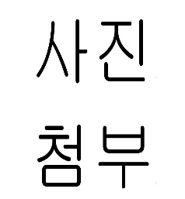▶ 주요 활동 사항

**-**

-

-

▶ 느낀점

-

-

**2014.OO ~ 2014.OO 봉사단체명 봉사활동 사항**

▶ 주요 활동 사항

**-**

-

-

-

**추천사항**

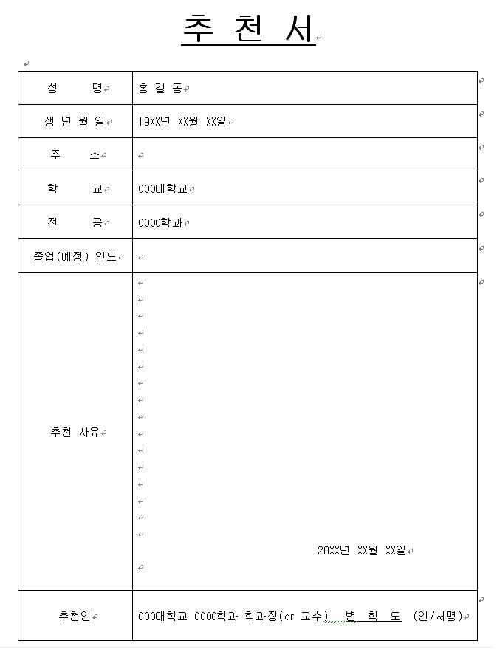**▶ 추 천 인 :** 홍 X X 총장님

**▶ 소 속 :** OO대학교

**▶ 연 락 처 :** 02-OOOO-OOOO

**▶ 추 천 인 :** 홍 X X 교수님

**▶ 소 속 :** 경영학과 학과장님

**▶ 연 락 처 :** 02-OOOO-OOOO

**프로젝트 기술서-1**

**2011.OO ~ 2011.OO OO대학교 OOX학부 졸업 프로젝트**

▶ 프로젝트명 :

▶ 인 원 : 총 5명(DB설계-30%, 개발-50%)

▶ OS 및 DB : Windows XP, Oracle

▶ 사용 언어 :

▶ 프로젝트소개:

▶ 담당 업무 :

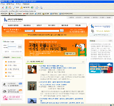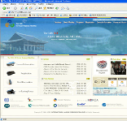

**2010.OO ~ 2010.OO 회사명 부서명 인턴사원 근무**

▶ 프로젝트명 :

▶ 인 원 : 총 5명(DB설계-30%, 개발-50%)

▶ OS 및 DB : Windows XP, MS-SQL

▶ 사용 언어 :

▶ 프로젝트소개:

▶ 담당 업무 :

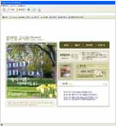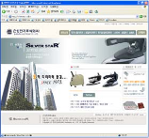

**프로젝트 기술서-2**

**2010.OO ~ 2011.OO OO대학교 OOO학부 개인 및 미니 프로젝트**

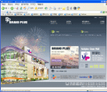 ▶ 프로젝트명 :

▶ 기 간 : 2011.OO ~ 2011.OO

▶ 인 원 : 1명(단독 작업)

▶ OS 및 DB : Windows XP, Oracle

▶ 사용 언어 :

▶ 프로젝트소개:

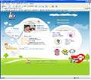 ▶ 프로젝트명 :

▶ 기 간 : 2010.OO ~ 2010.OO

▶ 인 원 : 1명(단독 작업)

▶ OS 및 DB : Windows XP, MySQL

▶ 사용 언어 :

▶ 프로젝트소개:

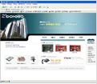 ▶ 프로젝트명 :

▶ 기 간 : 2009.OO ~ 2009.OO

▶ 인 원 : 1명(단독 작업)

▶ OS 및 DB : Windows XP, Oracle

▶ 사용 언어 :

▶ 프로젝트소개:

 ▶ 프로젝트명 :

▶ 기 간 : 2009.OO ~ 2009.OO

▶ 인 원 : 1명(단독 작업)

▶ OS 및 DB : Windows XP, Oracle

▶ 사용 언어 :

▶ 프로젝트소개:

**자기소개서**

**◈ 지원 동기**

▶▶ **소 제목 타이틀(**지원한 직무에 대한 키워드 🡺 글자수 최소 7글자 이상) ◀◀

**작성할 내용 목록 및 설명**

* 지원한 직무 분야(or 회사)에 관심을 가지게 된 동기 기입

* 지원한 직무분야에 대한 업무를 수행하기 위해 4년(or 2년) 동안 준비한 사례를 기반으로 작성  
즉, 학교 수업에서 배운 내용 or 인턴(or 아르바이트)사항 및 학교 동아리 및 활동 or 희망 업무를 배우기 위해 받은 교육(사교육) 등을 통한 유사 경험을 사례로 들어 작성하시면 됩니다. 또한 그 관심 분야에 전문지식을 사전에 보유하기 위해 준비한 라이센스(자격증)에 대한 언급도 해 주시면 아주 좋을 것 같습니다.

**◈ 성장과정**

▶▶ **소 제목 타이틀**(나를 홍보(RP)할 수 있는 키워드 🡺 글자수 최소 7글자 이상) ◀◀

**작성할 내용 목록 및 설명**

* 나를 표현할 수 있고 홍보할 수 있는 내용과 실제 사례를 기입

* 나의 가치관과 직업관에 대한 내용도 기입

* 초등학교, 중학교, 고등학교 학창 시절 보단 대학생활에 더 비중을 두고 희망 직무에 적합한 인력이란 것을 어필하는 내용으로 작성을 하면 좋을 것 같습니다.(고등학교 시절에 특이 사항이 있는 경우에는 꼭 기입을 해야 함)

**◈ 성격의 장.단점**

▶▶ **소 제목 타이틀**(나를 장점을 한 마디로 말할 수 있는 키워드 🡺 글자수 최소 7글자 이상) ◀◀

**작성할 내용 목록 및 설명**

* ‘나의 성격의 장점이 무엇이다 라고” 결론을 먼저 내리고 그 결론에 대한 근거 사례를 설명하고, 나의 성격의 장점 때문에 이득을 본 사례도 쓰면 좋습니다.

또한 지원한 직무 분야와 나의 성격의 장점을 접목 시켜서 내용을 풀어 가면 더욱 더 좋겠습니다.

▶▶ **소 제목 타이틀**(나를 단점을 한 마디로 말할 수 있는 키워드 🡺 글자수 최소 7글자 이상) ◀◀

**작성할 내용 목록 및 설명**

* “나의 성격의 단점이 무엇이다” 라고 결론을 내리고 그 단점을 고치기 위해 노력한 사례들을 설명하고, 그 사례들로 인해 지금은 많이 좋아지고(or 많이 발전하고) 있다고 표현하면 됩니다.

**◈ 대학생활**

▶▶ **소 제목 타이틀**(직무와 관련 있는 과목에 대한 키워드 🡺 글자수 최소 7글자 이상) ◀◀

**작성할 내용 목록 및 설명**

* 대학 생활 중에 관심 있는 과목과 공부한 내용 기술

* 지원한 직무에 관심이 많아 관련된 수업을 들었고, 공부해 했다고 작성하며 좋음

▶▶ **소 제목 타이틀**(지원 직무에 적합한 인력이란 키워드 🡺 글자수 최소 7글자 이상) ◀◀

**작성할 내용 목록 및 설명**

* 지원한 직무와 회사에 적합한 인력이란 예로 인턴사항 및 아르바이트 근무를 통해 지원한 회사에서의직무에 적합한 사람이라고 어필 하길 바람.

* 지원한 직무와 회사에 적합한 인력이란 예로 교육 및 연수(어학연수)를 통해 지원한 회사에서의 직무또는 회사에 준비된 인력이라고 어필하기 바람.

▶▶ **소 제목 타이틀**(대인관계과 좋고 팀웍과 리더쉽에 대한 키워드 🡺 글자수 최소 7글자 이상) ◀◀

**작성할 내용 목록 및 설명**

* 교.내외 학교활동, 동아리활동, 사회활동 및 동호회활동, 봉사활동을 통해 대인관계 및 팀웍 그리고모임에서 리더를 했다면 리더쉽을 가진 사람이라고 어필을 하길 바라고, 또한 실제 사례를 들어 리더쉽 및 팀웍 그리고 대인관계가 좋다는 근거를 기술하길 바람. 그래서 즉, 사회성이 좋다는 내용을 풀어 가면 아주 좋은 내용이 될 것 같음.

**◈ 본인이 추가 하고 싶은 항목 추가**

▶▶ **소 제목 타이틀**(추가 항목에 대한 키워드 🡺 글자수 최소 7글자 이상) ◀◀

**추가 작성할 내용 목록 및 설명**

* ROTC 장교로 근무한 사람은 군생활 추가

* 수상 경력이 많은 사람은 수상 경력사항 추가

* 공모전 출품이 많은 사람은 특기사항(공모전) 추가

* 사교육을 많이 받은 사람 교육사항(어학사항 포함) 및 보유기술 추가

* 지금까지 살아 오면서 특이한 경험 및 활동을 한 사람은 자기가 알아서 타이틀 만들어서 추가

* 아무것도 쓸 사람이 없는 사람은 생활신조 추가

**◈ 입사 후 포부**

▶▶ **소 제목 타이틀**(5년, 10년 후의 본인의 키워드 🡺 글자수 최소 7글자 이상) ◀◀

**작성할 내용 목록 및 설명**

* 지원한 회사 또는 직무에 입사를 해서 5년, 10년 뒤에 어떤 사람이 되겠다는 내용을 기술

🡺 네이버 지식인에서 지원한 직무에 대한 업무를 물어 보거나 찾아 보면 답이 있음

🡺 한국직업정보시스템( <http://know.work.go.kr> )에서 직무 검색 및 업무 내용 나옴

* 지원한 직무에 입사를 해서 5년, 10년 뒤에 업무에 필요한 자격증을 취득해서 회사에 도움이 되겠다는 내용을 기술해도 됨(큐넷( <http://www.q-net.or.kr> )에서 자격증 검색 또는 네이버 검색)

**◈ 자기소개서는 기본 2장으로 만들어야 하며, 3장이 넘을 때에는 페이지를 꽉 채워서 작성을 해야 함**

=> 2장 반 or 3장 1/3 정도 분량은 절대로 안 됩니다.

**추천서 원본-1**



**추천서 원본-2**

